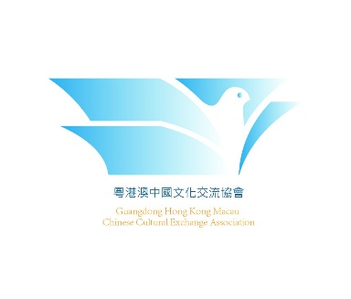

2022北京冬奧文化活動
「逐夢冰雪」中文徵文比賽

姓名： 學校：
年級 :
參賽學生須以「逐夢冰雪」為主題作文。文體可選記敘文、故事、散文、隨筆。

比賽對象: 中一至中四學生
字數要求：（包括標點符號）
中一至中二學生 : 500-800字
中三至中四學生 : 800-1,000字
主題： 「逐夢冰雪」中文徵文比賽

